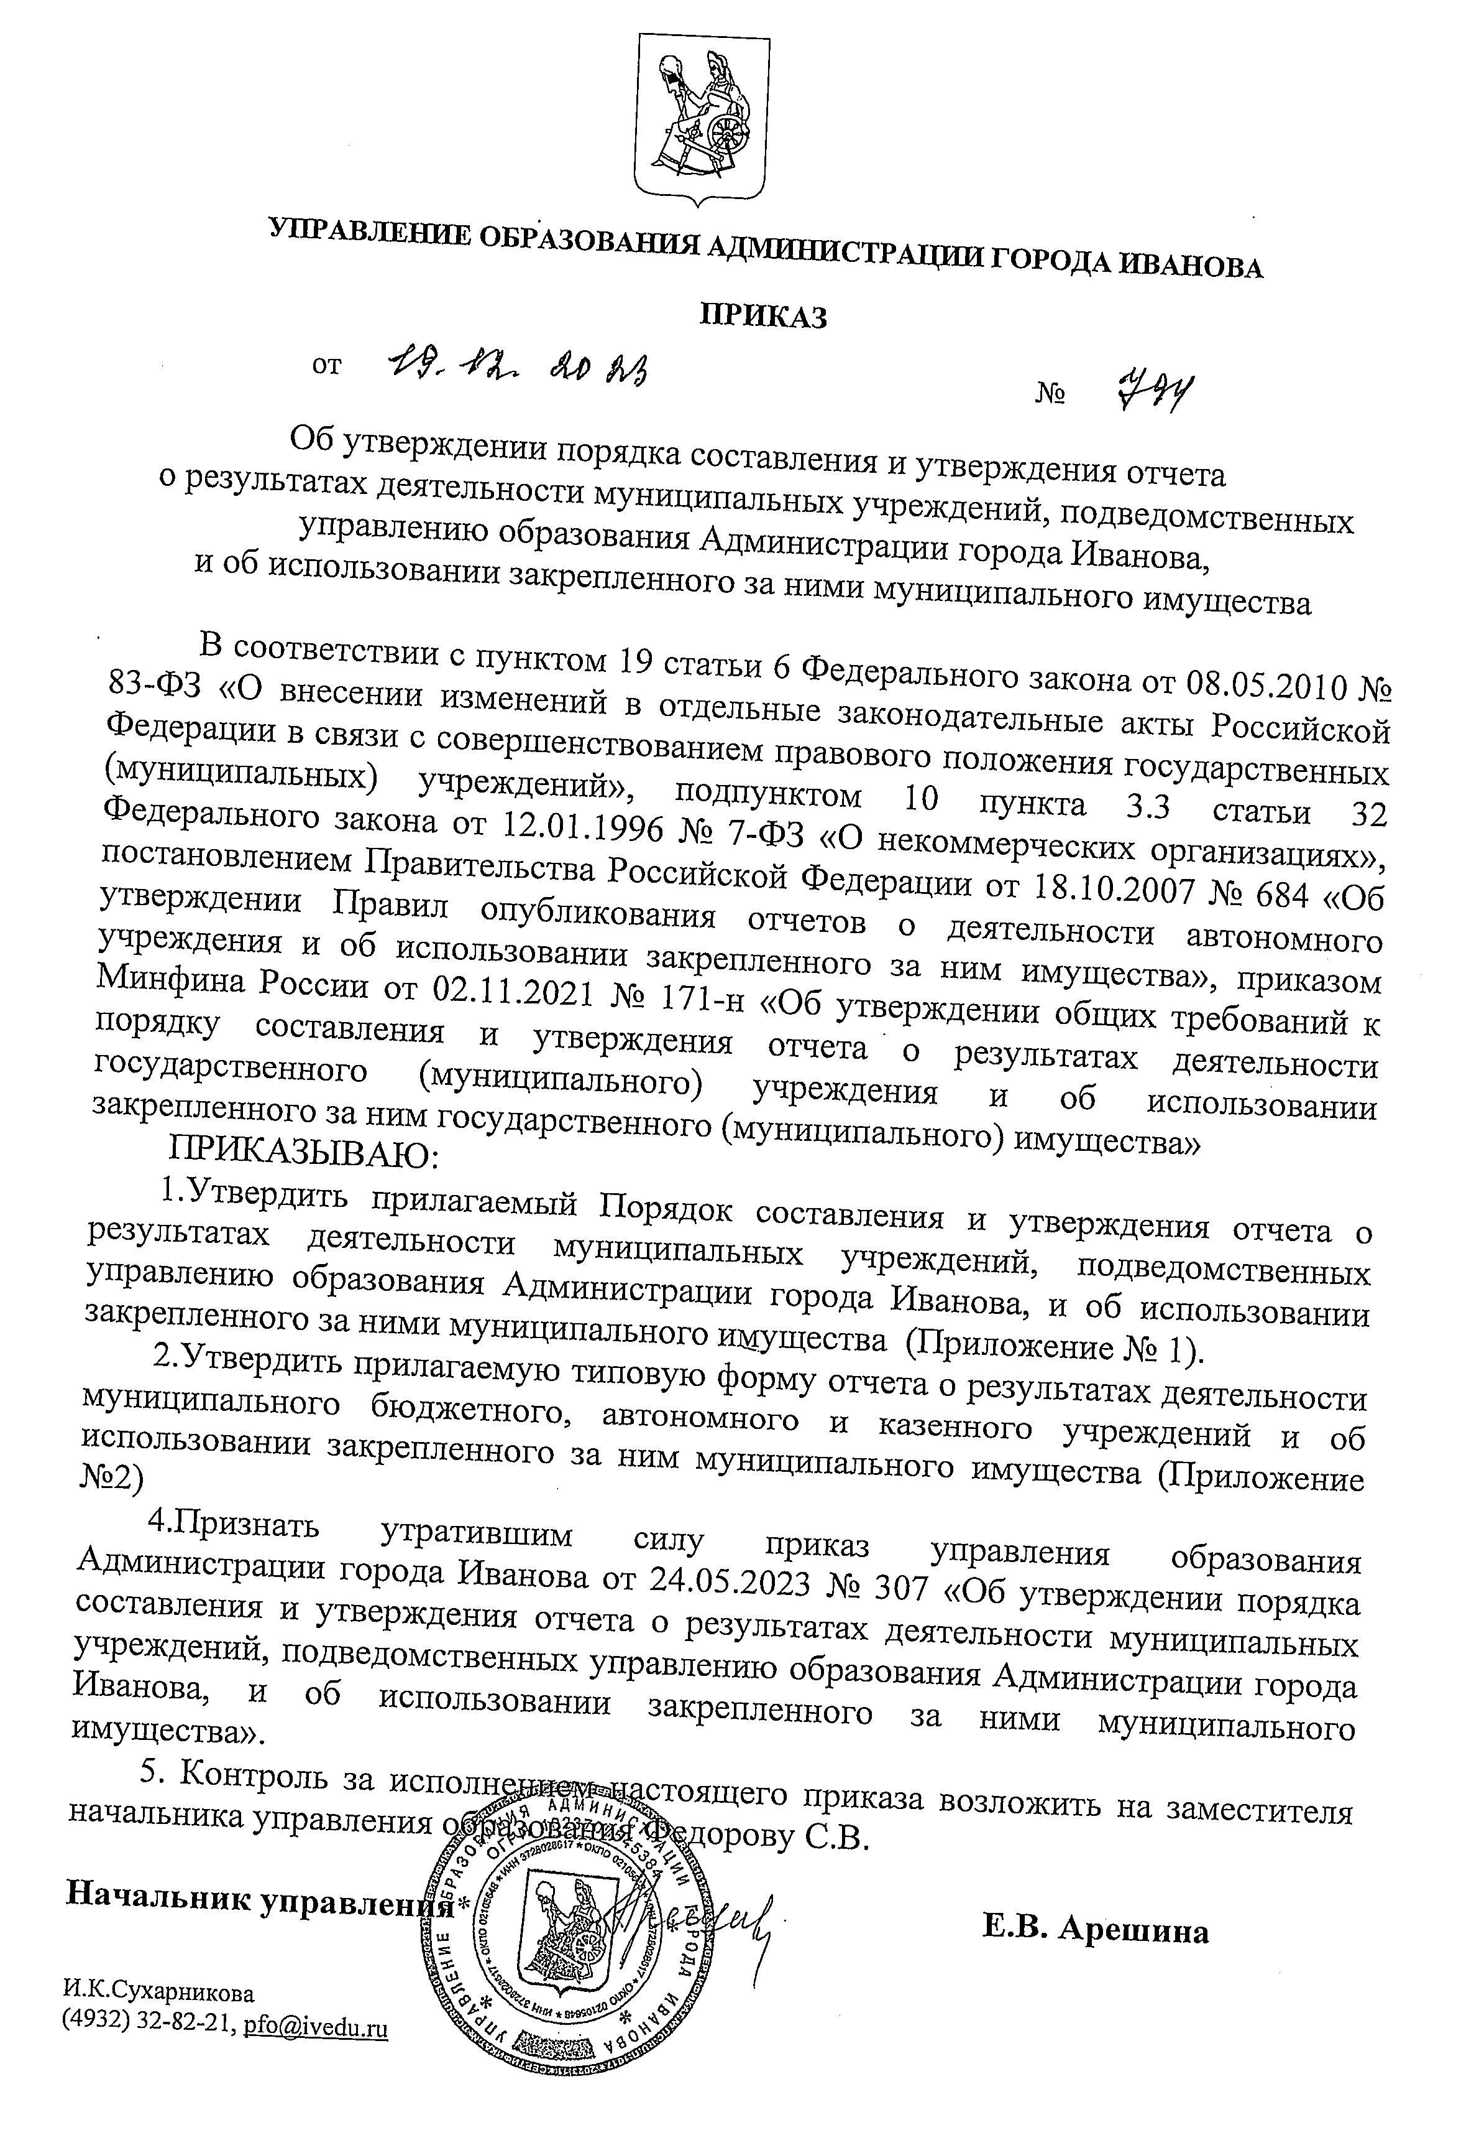
Приложение № 1
к приказу управления образования
Администрации города Иванова
от 19.12.2023 № 794

Порядок
составления и утверждения отчета о результатах деятельности муниципальных учреждений, подведомственных управлению образования Администрации города Иванова, и об использовании закрепленного за ними муниципального имущества

1. Общие положения

1. Настоящий Порядок устанавливает требования к оставлению и утверждению отчета о результатах деятельности муниципальных учреждений, подведомственных управлению образования Администрации города Иванова (далее – управление образования), и об использовании закрепленного за ним муниципального имущества.
Отчет о результатах деятельности муниципального учреждения и об использовании закрепленного за ними муниципального имущества (далее – отчет) составляется муниципальными автономными, бюджетными и казенными учреждениями, подведомственными управлению образования, в соответствии с общим требованиями, установленными Министерством Финансов Российской Федерации.
2. Требования к отчету.

2. Порядок составления отчета бюджетными и казенными учреждениями.
2.1. Отчет составляется учреждением либо учреждением совместно с централизованной бухгалтерией, осуществляющей полномочия по ведению бухгалтерского учета учреждения, в соответствии с настоящим Порядком и с учетом требований законодательства Российской Федерации о защите государственной тайны.
2.2. Отчет составляется в валюте Российской Федерации (в части показателей, формируемых в денежном выражении) по состоянию на 1 января года, следующего за отчетным.
2.3. Отчет учреждения в заголовочной части должен содержать наименование учреждения, составившего Отчет, с указанием кода по реестру участников бюджетного процесса, а также юридических лиц, не являющихся участниками бюджетного процесса, идентификационного номера налогоплательщика и кода причины постановки на учет, наименование органа - учредителя, с указанием кода главы по бюджетной классификации, наименование публично-правового образования, с указанием кода по Общероссийскому классификатору территорий муниципальных образований, и составляться в разрезе следующих разделов:
раздел 1 "Результаты деятельности";
раздел 2 "Использование имущества, закрепленного за учреждением";
2.4 В раздел 1 "Результаты деятельности" должны включаться:
- отчет о выполнении муниципального задания на оказание муниципальных услуг (далее - муниципальное задание),
- сведения о поступлениях и выплатах учреждения,
- сведения о кредиторской задолженности и обязательствах учреждения,
- сведения о просроченной кредиторской задолженности,
- сведения о задолженности по ущербу, недостачам, хищениям денежных средств и материальных ценностей,
- сведения о численности сотрудников и оплате труда,
- сведения о счетах учреждения, открытых в кредитных организациях,
2.5. В раздел 2 "Использование имущества, закрепленного за учреждением" должны включаться:
- сведения о недвижимом имуществе, за исключением земельных участков, закрепленном на праве оперативного управления,
- сведения о земельных участках, предоставленных на праве постоянного (бессрочного) пользования,
- сведения о недвижимом имуществе, используемом по договору аренды,
- сведения о недвижимом имуществе, используемом по договору безвозмездного пользования (договору ссуды),
- сведения об особо ценном движимом имуществе (за исключением транспортных средств),
- сведения о транспортных средствах,
- сведения об имуществе, за исключением земельных участков, переданном в аренду.
2.6 В раздел 3 "Эффективность деятельности" должны включаться:
сведения о видах деятельности, в отношении которых установлен показатель эффективности,
сведения о достижении показателей эффективности деятельности учреждения.

3. Порядок формирования сведений, включаемых в Отчет

3.1. Отчет о выполнении муниципального задания должен включать:
- сведения о муниципальных услугах и работах, включенных в муниципальное задание (показатель, характеризующий содержание муниципальной услуги (работы), плановые показатели объема муниципальной услуги (работы), показатели объема оказанных муниципальных услуг (выполненных работ) на отчетную дату, причину отклонения от установленных плановых показателей объема муниципальной услуги (работы). В сведениях об оказываемых услугах, выполняемых работах должна отражаться информация о муниципальных услугах (работах), оказываемых (выполняемых) за плату, включая сведения о доходах, полученных учреждением от оказания платных услуг.

3.2. В сведениях о поступлениях и выплатах учреждения должна отражаться информация об объеме поступлений за отчетный финансовый год и год, предшествующий отчетному, и выплат за отчетный финансовый год.
Информация о поступлениях формируется с указанием:
объема поступлений из бюджетов бюджетной системы Российской Федерации, включая субсидии на финансовое обеспечение выполнения государственного (муниципального) задания, субсидии, предоставляемые в соответствии с абзацем вторым пункта 1 статьи 78.1 Бюджетного кодекса Российской Федерации, субсидии на осуществление капитальных вложений, гранты в форме субсидий, с обособлением информации об объемах предоставленных учреждению грантов в форме субсидий, предоставленных соответственно из федерального бюджета, из бюджетов субъектов Российской Федерации и местных бюджетов;
объема поступлений в форме грантов, предоставляемых юридическими и физическими лицами (за исключением грантов в форме субсидий, предоставляемых из бюджетов бюджетной системы Российской Федерации), пожертвований и иных безвозмездных перечислений от физических и юридических лиц, в том числе иностранных организаций;
объема поступлений от приносящей доход деятельности, компенсации затрат, с обособлением информации:
об объеме доходов в виде платы за оказание услуг (выполнение работ) в рамках установленного государственного (муниципального) задания,
об объеме доходов от возмещения расходов, понесенных в связи с эксплуатацией имущества, находящегося в оперативном управлении учреждения;
объема поступлений доходов от собственности с обособлением информации:
об объеме доходов в виде арендной либо иной платы за передачу в возмездное пользование государственного (муниципального) имущества;
объема поступлений доходов от штрафов, пеней, неустоек, возмещения ущерба;
объема доходов от выбытия финансовых и нефинансовых активов.
Информация о выплатах формируется с указанием:
объема выплат по оплате труда и компенсационных выплат работникам;
объема выплат по перечислению взносов по обязательному социальному страхованию;
объема выплат по приобретению товаров, работ, услуг с обособлением информации по оплате услуг связи, транспортных услуг, коммунальных услуг, арендной платы за пользование имуществом, работ, услуг по содержанию имущества, прочих работ, услуг, приобретению основных средств, нематериальных активов, непроизведенных активов, материальных запасов;
объема выплат по социальному обеспечению;
объема выплат, связанных с уплатой налогов, сборов, прочих платежей в бюджет (по видам налогов);
3.3. В сведениях о кредиторской задолженности и обязательствах учреждения должна отражаться информация:
об объеме кредиторской задолженности на начало года с обособлением информации об объеме задолженности, срок оплаты которой наступил в отчетном финансовом году;
об объеме кредиторской задолженности на конец отчетного периода с обособлением информации об объеме задолженности, подлежащей оплате в 1 квартале, в первом месяце 1 квартала, 2, 3 и 4 кварталах года, следующего за отчетным годом, а также об объеме задолженности, подлежащей оплате в очередном году и плановом периоде;
об объеме отложенных обязательств учреждения с обособлением информации об объеме обязательств по оплате труда (компенсации за неиспользованный отпуск), по претензионным требованиям, а также по не поступившим расчетным документам.
Информация о кредиторской задолженности формируется с обособлением информации о кредиторской задолженности по выплате заработной платы, по выплате стипендий, пособий, пенсий, по перечислениям в бюджет (по видам задолженности), по оплате товаров, работ, услуг, а также по оплате прочих расходов.
3.4. В сведениях о просроченной кредиторской задолженности должна отражаться информация об объеме просроченной кредиторской задолженности на начало года и конец отчетного периода, изменение кредиторской задолженности за отчетный период в абсолютной величине и в процентах от общей суммы просроченной задолженности, а также причине образования кредиторской задолженности и мерах, принимаемых по ее погашению.
3.5. В сведениях о задолженности по ущербу, недостачам, хищениям денежных средств и материальных ценностей должна отражаться информация о задолженности контрагентов по возмещению ущерба на начало года и конец отчетного периода, общей сумме нанесенного ущерба, выявленных недостач, хищений, с указанием сумм, по которым виновные лица не установлены, сумм возмещенного ущерба, включая информацию о возмещении ущерба по решению суда и страховыми организациями, а также сумм списанного ущерба.
В сведениях о задолженности по ущербу, недостачам, хищениям денежных средств и материальных ценностей также отражается информация об ущербе материальным ценностям (порче имущества), сумме предварительных оплат, не возвращенным контрагентом в случае расторжения договоров (контрактов, соглашений), в том числе по решению суда, сумме задолженности подотчетных лиц, своевременно не возвращенной (не удержанной из заработной платы), а также сумме неустойки (штрафов, пеней), в связи с нарушением контрагентом условий договоров (контрактов, соглашений).
3.6. В сведениях о численности сотрудников и оплате труда должна отражаться информация о штатной численности (установлено штатным расписанием, замещено, вакантно) на начало года и конец отчетного периода, средней численности сотрудников за отчетный период, с указанием численности сотрудников, работающих по основному месту работы, на условиях внутреннего совместительства, внешнего совместительства, а также информация о численности сотрудников, выполняющих работу без заключения трудового договора (по договорам гражданско-правового характера).
Сведения о численности сотрудников формируются по группам (категориям) персонала, включая административно-управленческий персонал, основной персонал, вспомогательный.
Информация о численности административного персонала формируется с указанием численности руководителей организаций, заместителей руководителя, руководителей структурных подразделений и их заместителей.
Информация о численности основного персонала формируется с указанием численности категорий работников.
Сведения об оплате труда формируются по группам (категориям) персонала с обособлением информации об оплате труда работников, работающих по основному месту работы, в том числе занятых на условиях полного и неполного рабочего времени, внутреннего совместительства, внешнего совместительства, а также оплате вознаграждения лицам, выполняющим работу без заключения трудового договора (по договорам гражданско-правового характера).
3.7. В сведениях о счетах учреждения, открытых в кредитных организациях, должна отражаться информация о номерах счетов, открытых в кредитных организациях в валюте Российской Федерации и иностранной валюте, с указанием вида счета, реквизитов акта, в соответствии с которым открыт счет в кредитной организации, остатка средств на счете на начало года и конец отчетного периода.
3.8. В сведениях о недвижимом имуществе, закрепленном на праве оперативного управления, должна отражаться информация, содержащая перечень объектов недвижимого имущества, закрепленного за учреждением на праве оперативного управления, с указанием адреса, кадастрового номера, года постройки, основных технических характеристик объекта (общая площадь объекта, длина (протяженность) линейного объекта, глубина объекта, объем объекта), информации об имуществе, используемом учреждением для осуществления основной деятельности и иных целей, не используемом учреждением, переданном в аренду, в безвозмездное пользование, не используемом в связи с проводимым капитальным ремонтом или реконструкцией, находящемся в аварийном состоянии, требующем ремонта или относительно которого осуществляется согласование решения о списании.
Дополнительно в сведения о недвижимом имуществе, закрепленном на праве оперативного управления, включается информация о фактических расходах на оплату коммунальных услуг, расходов на содержание указанного имущества, расходов на уплату налогов, в качестве объекта налогообложения по которым признается указанное имущество, с указанием расходов, возмещаемых пользователями имущества.
3.9. В сведениях об использовании земельных участков должна отражаться информация, содержащая перечень земельных участков, предоставленных учреждению на праве постоянного (бессрочного) пользования, с указанием адреса, кадастрового номера, общей площади, информации о площади земельного участка (части земельного участка), используемой учреждением для осуществления основной деятельности и иных целей, не используемой учреждением, переданной в аренду, в безвозмездное пользование, не используемой по иным причинам, земельных участках, в отношении которых заключено соглашение об установлении сервитута.
Дополнительно в сведения об использовании земельных участков включается информация о фактических расходах на содержание земельных участков, включая эксплуатационные расходы и расходы на уплату земельного налога, в качестве объекта налогообложения, по которым признаются указанные земельные участки, с указанием расходов, возмещаемых пользователями земельных участков.
3.10. В сведениях о недвижимом имуществе, используемом по договору аренды, должна отражаться информация, содержащая перечень объектов недвижимого имущества, находящегося у учреждения в пользовании по договору аренды, с указанием наименования и адреса объекта, количества арендуемого имущества, наименования арендодателя с указанием идентификационного номера налогоплательщика, срока пользования арендуемым имуществом, размера арендной платы, фактических расходов на содержание арендуемого имущества, направления использования арендуемого имущества, а также обоснование заключения договора аренды.
3.11. В сведениях о недвижимом имуществе, используемом по договору безвозмездного пользования, должна отражаться информация, содержащая перечень объектов недвижимого имущества, находящегося у учреждения в пользовании по договору безвозмездного пользования, с указанием наименования и адреса объекта, количества имущества, наименования ссудодателя с указанием идентификационного номера налогоплательщика и кода по классификации институциональных секторов экономики, срока пользования имуществом, фактических расходов на содержание имущества, направления использования имущества, а также обоснование заключения договора безвозмездного пользования.
3.12. В сведения об особо ценном движимом имуществе (за исключением транспортных средств) включается информация о наличии особо ценного движимого имущества (по группам основных средств), балансовой стоимости и остаточной стоимости имущества.
Дополнительно в сведения об особо ценном движимом имуществе (за исключением транспортных средств) включается информация о фактических расходах на содержание имущества, включая расходы на техническое обслуживание, текущий и капитальный ремонт, расходы на обязательное и добровольное страхование указанного имущества, на уплату налогов, в качестве объекта налогообложения по которым признается указанное имущество, заработную плату обслуживающего персонала, иные расходы.
3.13. В сведениях о транспортных средствах должна отражаться информация о транспортных средствах, используемых учреждением (с детализацией по видам транспортных средств), в том числе на праве оперативного управления, по договору аренды и безвозмездного пользования, с обособлением информации о транспортных средствах, используемых для осуществления основной деятельности и иных целей, в том числе в целях обслуживания административно-управленческого персонала, доставки сотрудников к месту работы, для обеспечения перевозки людей (за исключением сотрудников), в том числе обучающихся.
Дополнительно в сведения о транспортных средствах включается информация о фактических расходах на содержание транспортных средств, включая расходы на приобретение горюче-смазочных материалов, приобретение комплектующих, техническое обслуживание, ремонт, добровольное и обязательное страхование, уплату транспортного налога.
3.14. В сведениях об имуществе, за исключением земельных участков, переданном в аренду, должна отражаться аналитическая информация об имуществе, переданном в аренду, с указанием информации об объектах, переданных в аренду полностью или частично, объеме переданного в пользование имущества, а также направлениях его использования, предусмотренных договором.
3.15. Отчет бюджетных и казенных учреждений утверждается руководителем учреждения и представляется управлению образования.
Отчет автономного учреждения утверждается руководителем учреждения с учетом требований Федерального закона от 3 ноября 2006 г. N 174-ФЗ "Об автономных учреждениях" и предоставляется управлению образования.
3.16. Отчеты учреждений утверждаются и представляются не позднее 1 марта года, следующего за отчетным, или первого рабочего дня, следующего за указанной датой.
3.17. Управление образования рассматривает Отчет и в случаях установления факта недостоверности предоставленной учреждением информации и (или) представления указанной информации не в полном объеме направляет требование о доработке с указанием причин, послуживших основанием для необходимости его доработки.
3.18. Показатели Отчета, формируемые в денежном выражении, должны быть сопоставимы с показателями, включаемыми в состав бюджетной отчетности казенных учреждений и бухгалтерской отчетности бюджетных (автономных) учреждений.

